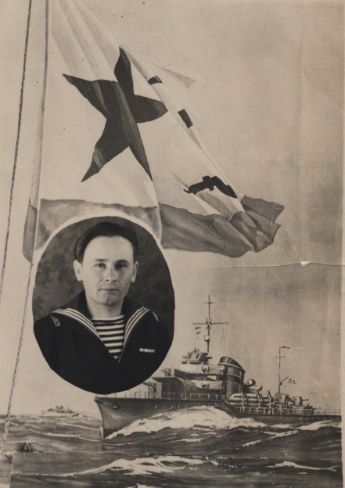
Мой дед, Якимов (Екимов) Александр Степанович, родился 13 августа 1927 г. в Новосибирской области в Чулымском районе, село Иткуль. Когда началась Великая Отечественная война, его отца Екимова Степана Федоровича призвали на фронт. Он погиб летом 1943 г. при Курской битве, там он и похоронен в братской могиле.

В 1945 году, когда Советской Армии требовалось много сил, моего деда взяли на фронт. Это случилось 31.03.1945 года, на тот момент ему было всего 17 лет. При оформлении документов, полковой писарь перепутал (или невнятно написал) первую букву фамилии моего деда, и он из Екимова превратился в Якимова. Дед не стал менять фамилию в дальнейшем. Попал он на Дальневосточный флот в Амурскую флотилию. В августе 1945 года, когда началась Советско-японская война (с 8 августа по 2 сентября 1945 года), он участвовал в высадке десанта на Корейском полуострове. Мой дед был награжден Орденом Отечественной Войны II степени.
После окончания войны мой дед окончил среднюю школу в г. Хабаровске, которую он из-за войны закончить не успел и остался служить на флоте. Служил он в г. Хабаровске в экипаже на тральщике матросом-механиком. Тральщик – корабль специального назначения, задачей которого является поиск, обнаружение и уничтожение морских мин и проводка кораблей (судов) через минные заграждения.
Через некоторое время мой дед, Александр Степанович, поступил в Военно-Морское училище имени Жданова в г. Ленинград. После его окончания он попал на Балтийский флот и проходил службу в г. Лиепая (Латвия). В 1958 году мой дедушка окончил школу контрразведки и был направлен проходить службу в Новороссийске в качестве командира трального корабля. Мой дед и его экипаж чистили Черное море от фашистских мин, которых там было в огромном количестве.
В Новороссийске мой дед прослужил до 1961 года. Он серьезно заболел и был комиссован. Он с семьей (женой и маленьким сыном) вернулся в г. Новосибирск, где он работал на заводе Сибсельмаш и одновременно учился в техникуме при заводе. Осенью 1962 г. в семье родился еще один сын – мой отец. Через год, осенью 1963 г. семья моего деда переехала жить в г. Кемерово. В феврале 1964 года моего деда прооперировали, сказались непростые годы службы на флоте.
В 1965 году Александр Степанович вышел на работу в ВНИИПТИМ (Всесоюзный научно-исследовательский институт проектно-технологического машиностроения), где он трудился заместителем директора по производству до выхода на пенсию ( 1987 г.).
Мой дедушка был очень активным и жизнелюбивым человеком. Он много работал, развивал машиностроение и внедрял в жизнь свои рационализаторские предложения. Он многим интересовался, но больше всего он любил проводить время со своей семьей. Александр Степанович воспитал двух сыновей, у него три внучки.
Умер мой дедушка 12 сентября 2004 года. Я родилась через год. Но моя семья и мои двоюродные сестры, которые его хорошо помнят, много рассказывают о нем. Мой дедушка навсегда в нашей памяти и мы ему очень благодарны за все.
Якимова Полина, ученица 8а МБОУ «Гимназия №21»

